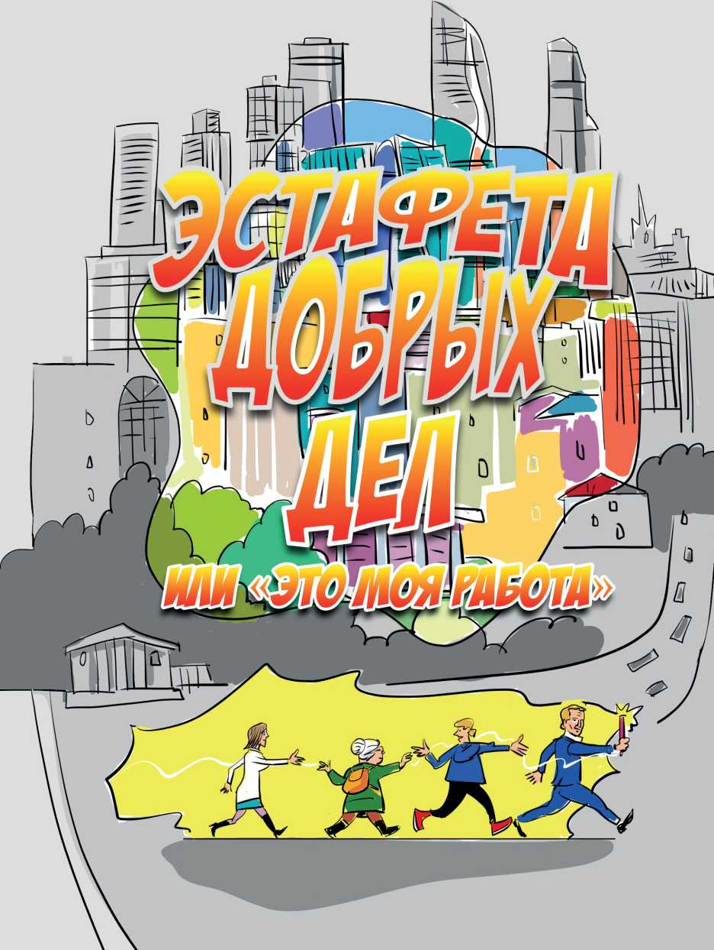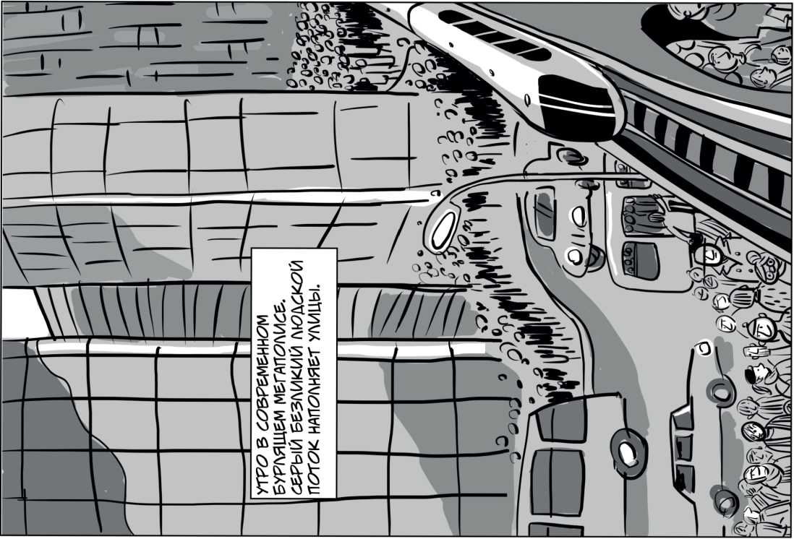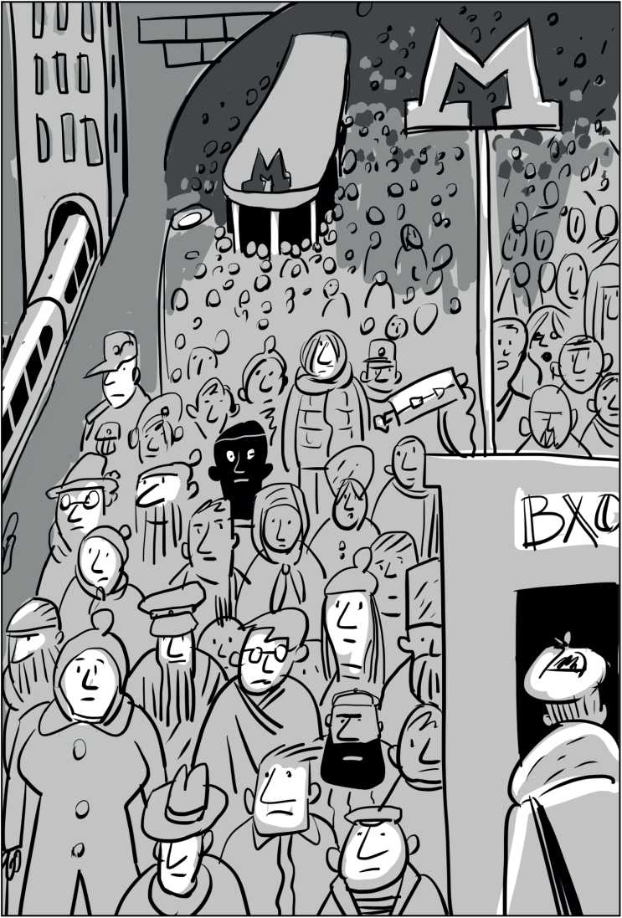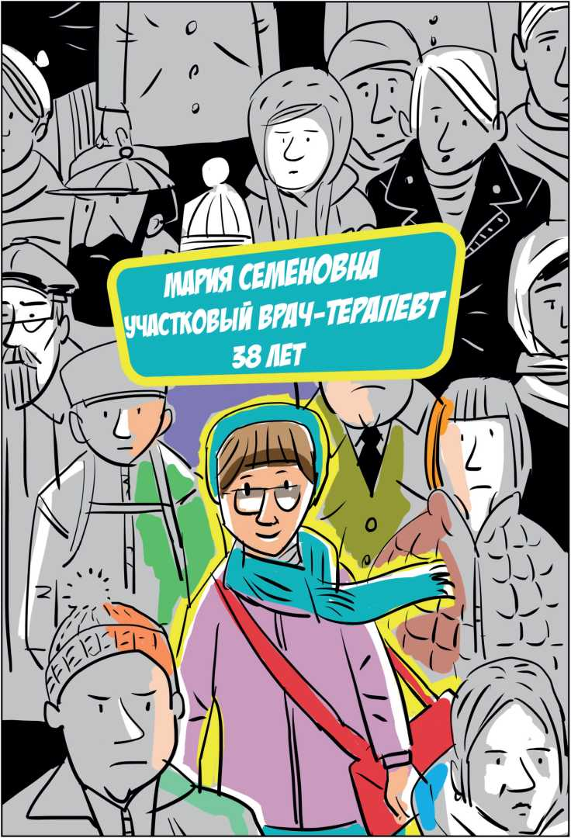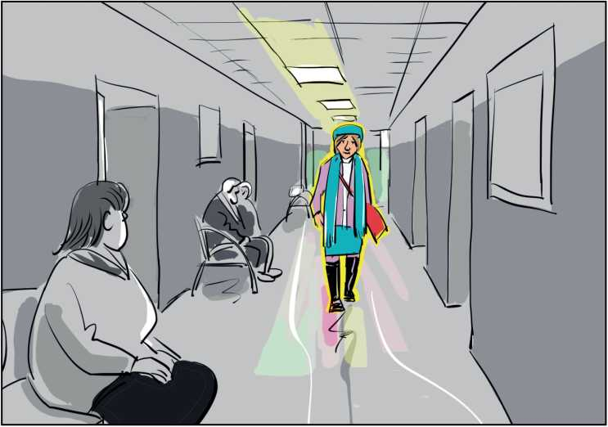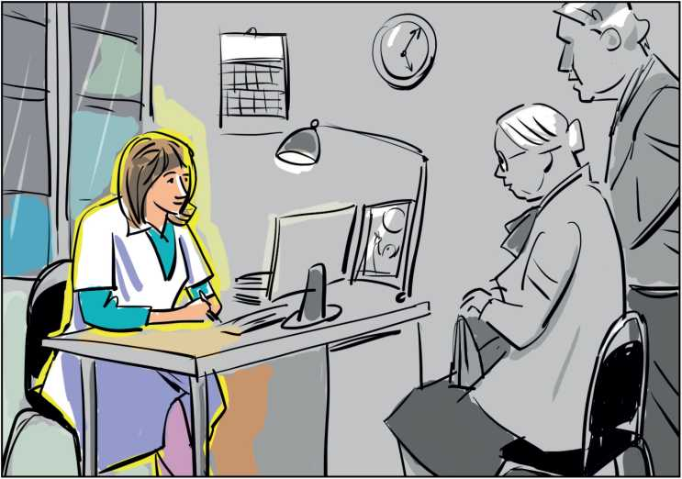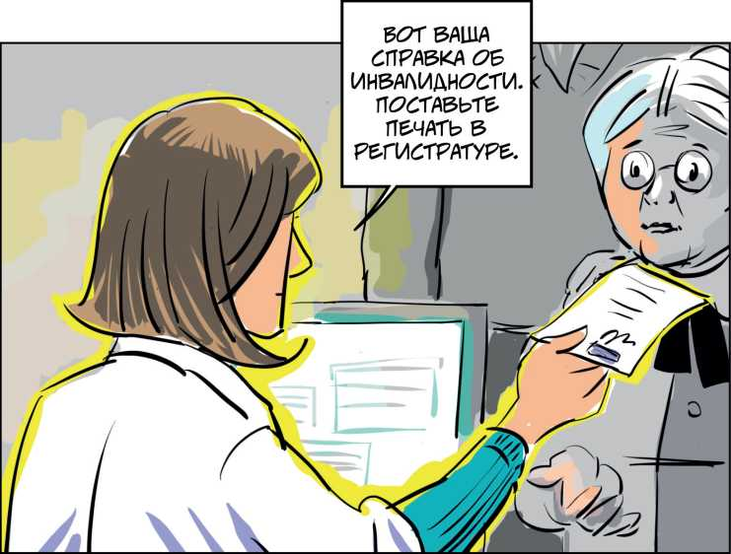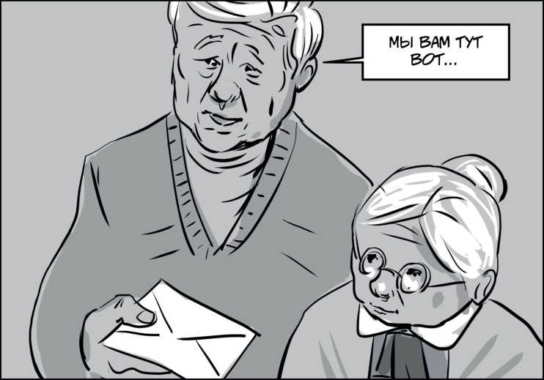

не- нужно- ухо м^я РРвСУГМ

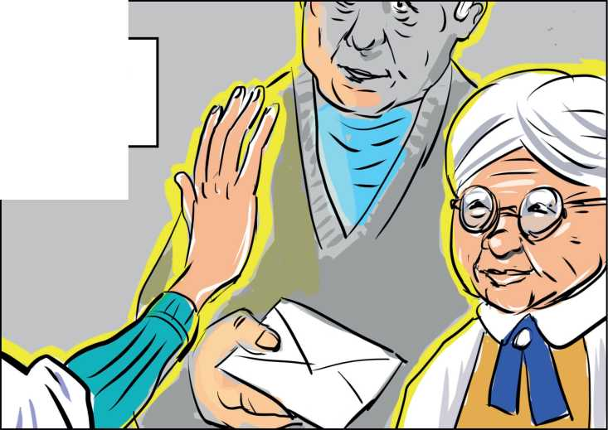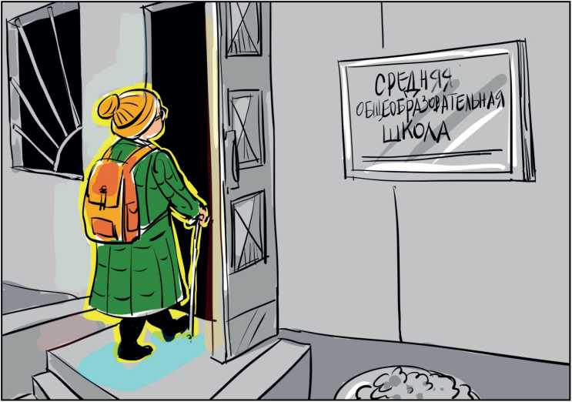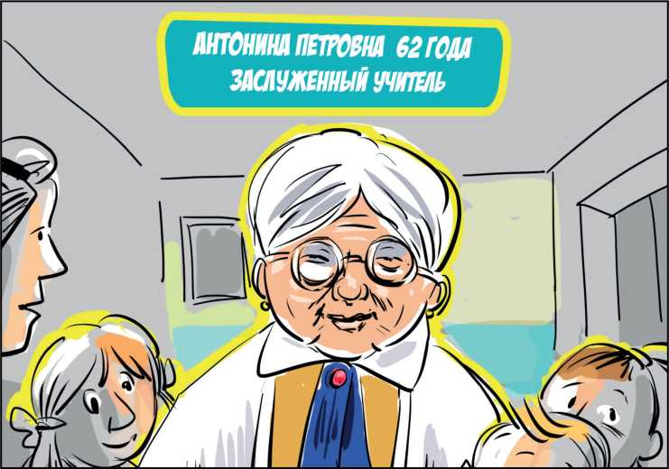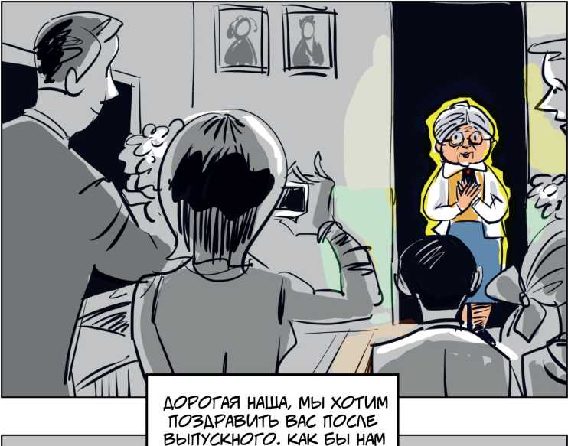

БАС ОТБЛАГОДАРИТЬ?

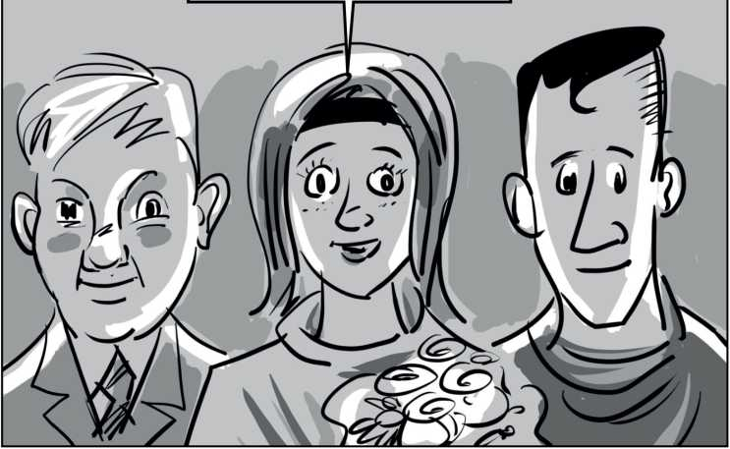

М^Й Х^Р^ШЙЙ пы ничего не нужнее. тя

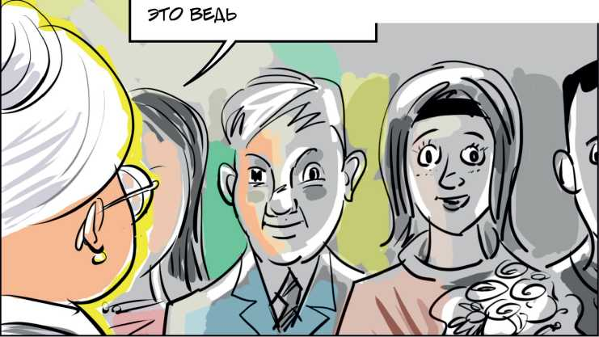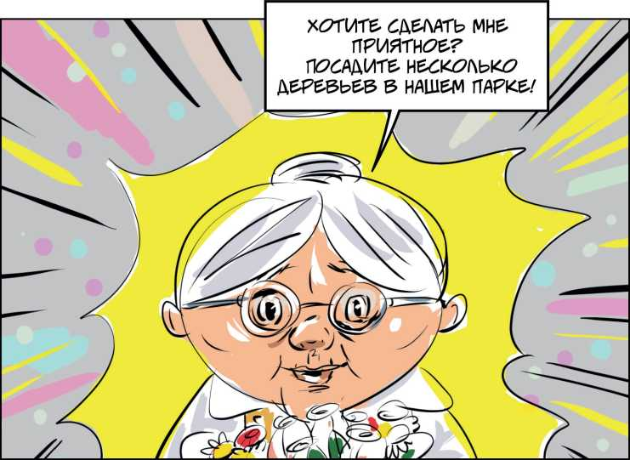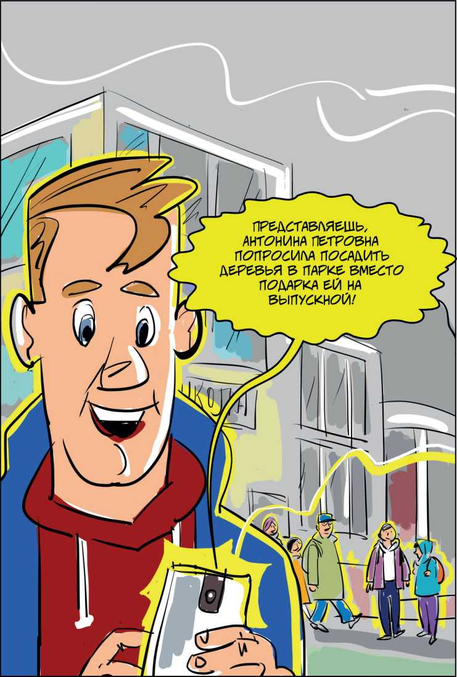

*СЕРГЕИ ПЕТРОВИЧ*

*клет шва у правы швший бизнесмен*

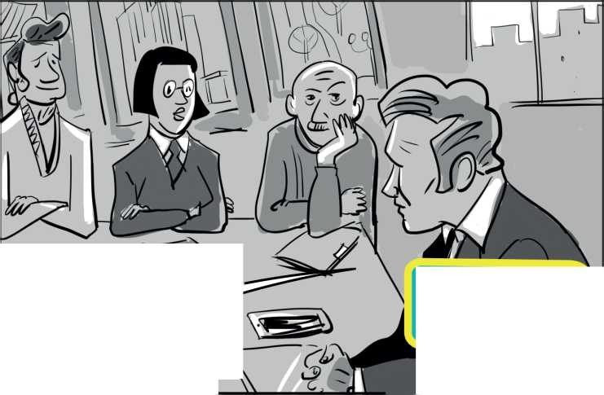

|  |  |
| --- | --- |
| 3 | свготк мы |
|  | РА££МАТРИЗА£М 1 |
|  | проекты |
|  | ЗАбТР^ЙКИ |
|  | ПУСТЫРЯ |
|  | оклю шк<?ды. |

мы совмессю  
С ОЕШСС&Н-  
ЦОСТЬЮ РАЙОНА  
£ПДАНИР03АДЙ  
ПАРК,

ПР6.ДДАГА&МЫЙ

НАМИ

ТОРГОВЫЙ

к^мпде-кс, ПОСЛУЖИТ...

РАЗРА6£?ГАННЫИ  
НАШИМ ЬЮРО

проект

?дигн<?й

*з/\стро\Ат,*

не^^мненнл..

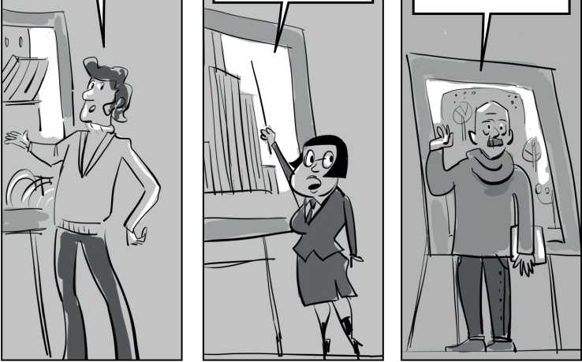

К^Г^РЫЙ...

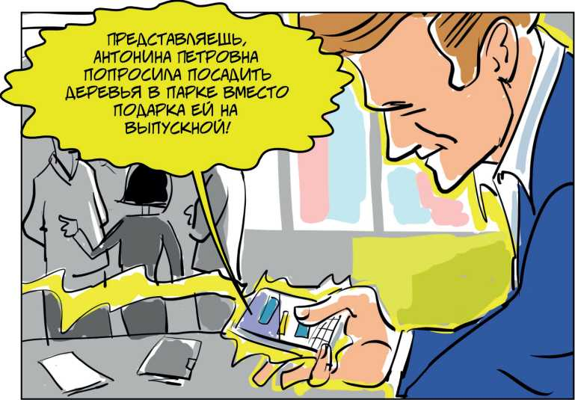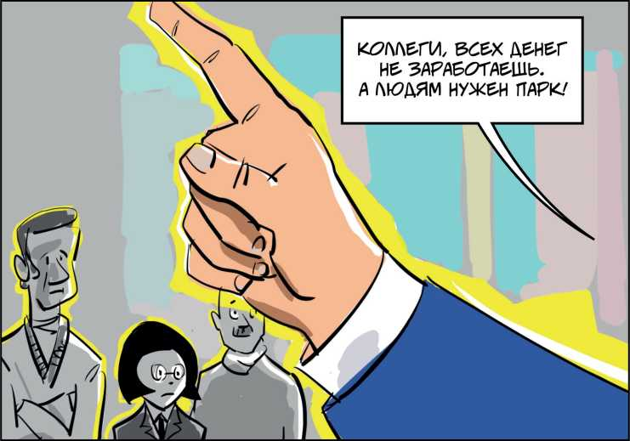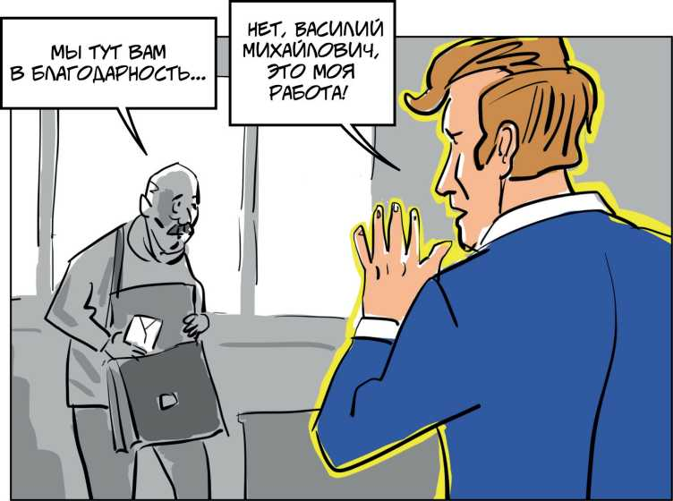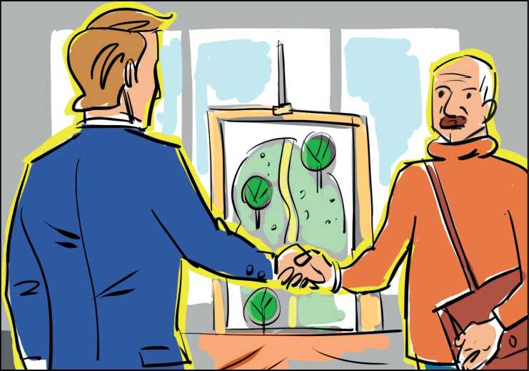

* I *тот. которые честно деадют свою t*

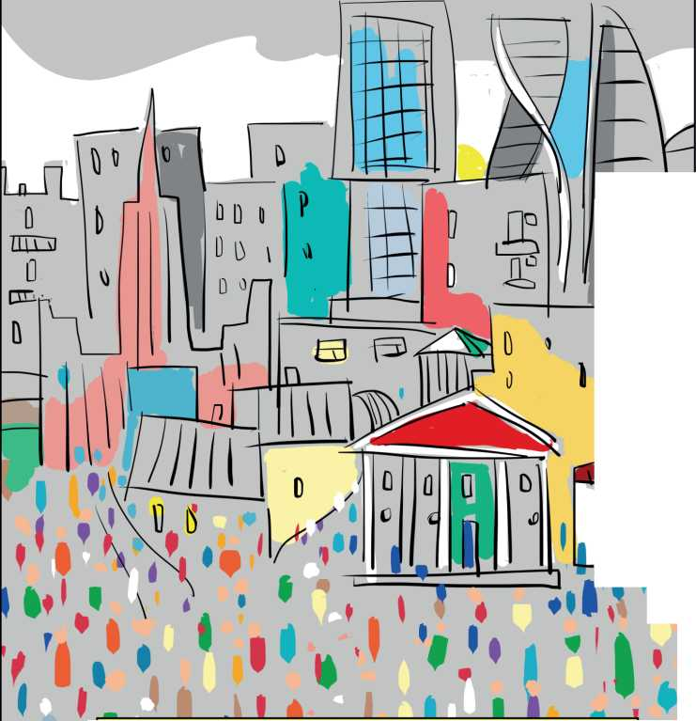

|  |  |
| --- | --- |
|  | — |
|  |  |
| Lr | К |
| 1? |  |
| Q, | 1 |
| dI |  |

РЯВОТУ, ПЕНЯЮТ МИР К ЛУЧШЕМУ. *1* Н ОНИ СРЕДИ НДС. ДЕШ ЧТО ДОЛЖЕН, ',1 * И ДЕШЙ ЭТО ВЕЗ ВЗЯТОК.

^■П.а



Генеральная

прокуратура

Российской

Федерации

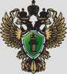

Правительства

Москвы

Есть ли связь между справкой об инвалидности и парком на школьном пустыре? Однозначно!

Есть вещи, которые в цивилизованном обществе должны происходить не за деньги, а по праву и закону. Придерживаясь этого правила, мы задаем эстафету правильных поступков, делая мир вокруг нас лучше.

Это просто — не брать взятку. Это легко — не давать взятку. Ломая стереотипы, наши герои изменяют мир, изменяют людей. Из серого и подпольного — в открытое и светлое.

Проект Генеральной прокуратуры Российской Федерации  
и Университета Правительства Москвы

Иллюстрации ©Алексей Иорш